[会場周辺地図]
寄り駅：弁天町駅（JR環状線 北口/地下鉄中央線4番出口）より北東へ約600m
☆個人情報保護について☆
①個人情報は、本講座に関わる取り組みのみに使います。
②個人情報は、厳重に保管し、他に漏れないようにします。
③個人情報は、本講座が終了し整理ができましたら廃棄します。
④個人情報について不明な点などがありましたら、当協会へお問い合わせください。
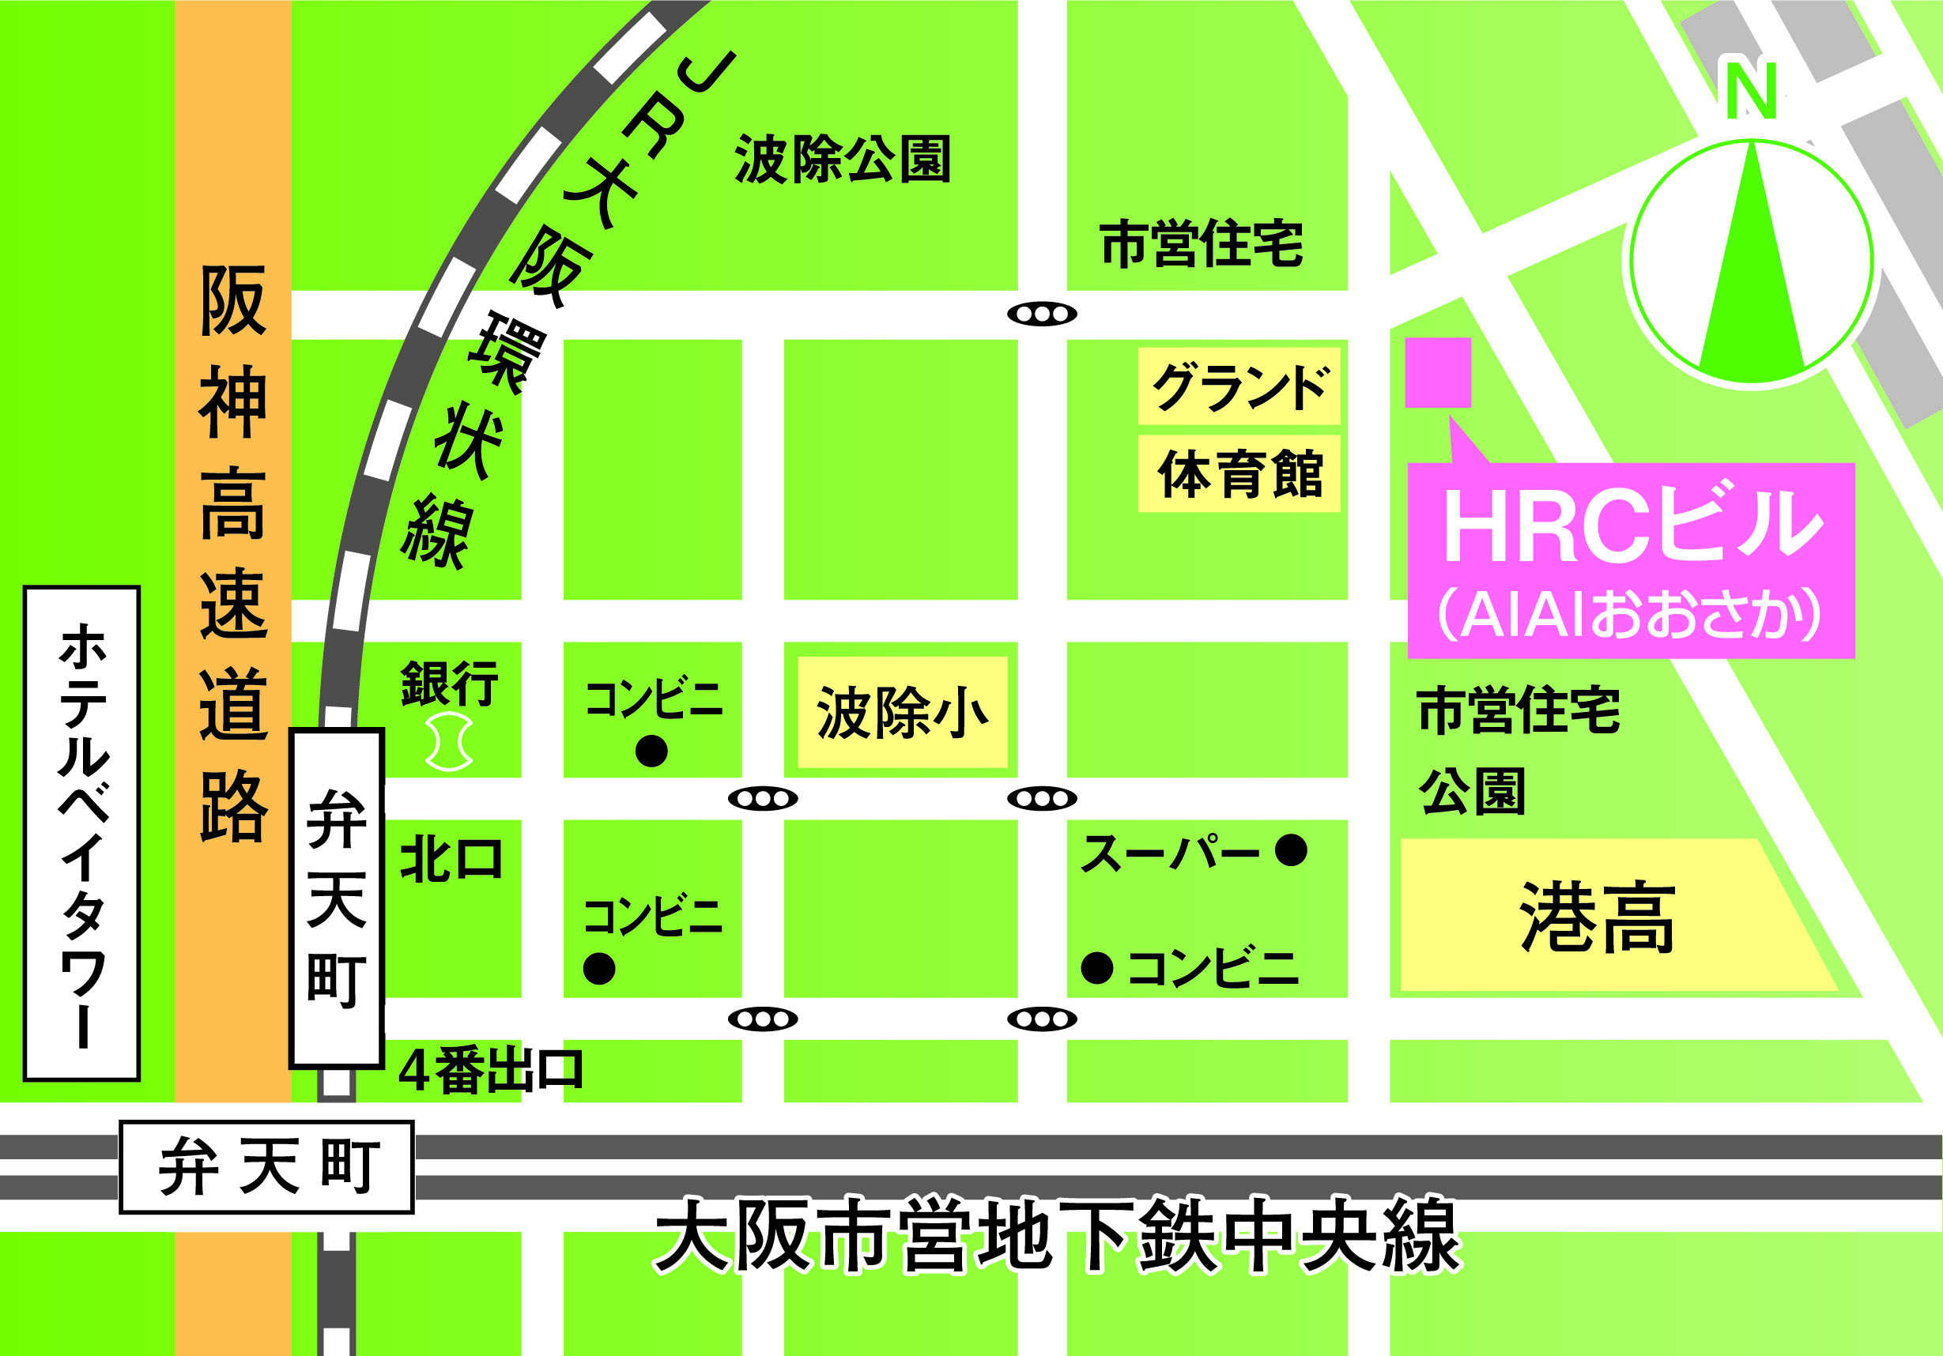

大阪府人権協会人権支援部 行き
申し込み締め切り
１月１９日（水）
ＦＡＸ 06-6581-8614
〔ひきこもり支援員養成プレ講座 参加申込書】
送信者  (担当) | お名前 | 所属
送信者  (担当) | 連絡先  住 所  電話番号 － －  ※講座に関する緊急連絡時に使用します。必ずご記入ください。  FAX番号 － －
参 加  希望者 | - お名前（フリガナ） | 所属
参 加  希望者 | - お名前（フリガナ） | 所属
参 加  希望者 | - お名前（フリガナ） | 所属
参 加  希望者 | - お名前（フリガナ） | 所属
連絡欄（１日受講の場合などの連絡事項がありましたらお書きください）

